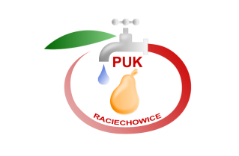

Przedsiębiorstwo
Usług Komunalnych
Raciechowice Sp. z o.o.

Wniosek

o odbiór przyłącza wodociągowego i/lub
kanalizacyjnego

,dnia
(nazwa firmy / nazwisko i imię)
(adres zamieszkania / siedziba)
(adres korespondencyjny)
(telefon kontaktowy / e-mail)
(NIP / PESEL)

Niniejszym zwracam się do Przedsiębiorstwa Usług Komunalnych Raciechowice sp. z o.o., z
siedzibą 32-415 Raciechowice 197, o odbiór przyłącza:
- wodociągowego
- kanalizacyjnego

do nieruchomości mieszczącej się przy:
,
(adres nieruchomości)

działka oznaczona numerem ewidencyjnym gruntu: .

Podpis:
Załączniki:

• geodezyjna inwentaryzacja powykonawcza wykonanego przyłącza
*
*zaznaczyć odpowiednie pole wstawiając znak „X” w kratce po lewej stronie.
1

